OLOMOUCKÝ INFORMÁTOR

č. 11/2021

Vydává: Sjednocená organizace nevidomých a slabozrakých
České republiky, zapsaný spolek
Oblastní odbočka Olomouc
I. P. Pavlova 184/69, 779 00 Olomouc
Tel.: 585 427 750
Email: olomouc-odbocka@sons.cz
www.sons.cz/olomouc
https://www.facebook.com/sons.olomouc

Časopis vychází pro vnitřní potřebu členů Oblastní odbočky SONS ČR, z. s. Olomouc a jejich příznivců.

Je neprodejný.

Pracovníci:

Jan Příborský - předseda OO SONS, koordinátor dobrovolníků
Tel: 778 412 710, e-mail: priborsky@sons.cz

Bc. Marie Kebrdlová - vedoucí pracoviště odbočky, sociálně aktivizační služby
Tel: 608 321 399, 585 427 750, e-mail: kebrdlova@sons.cz
po a út 9:00 - 17:30

Ludmila Soltysiaková - odborné sociální poradenství
Tel: 605 812 914, 585 427 750, e-mail: soltysiakova@sons.cz
čt 11:00 - 17:00

Mgr. Jana Krčová - digitalizace textů, tisk do Braillova písma, redakce Informátoru OO SONS, pokladní
Tel: 778 702 401, 585 427 750, e-mail: krcova@sons.cz
po - pá 7:00 - 11:00

Bc. Klára Hájková - sociálně aktivizační služby
Tel: 773 793 042, 585 427 750, e-mail: hajkova@sons.cz
po 9:00 - 17:00, út a st 7:30 - 15:00, čt 7:30 - 16:30

Bc. Klára Kočí - sociálně aktivizační služby, odborné sociální poradenství, terénní služba pro seniory se ZP
Tel: 770 101 441, 585 427 750, e-mail: koci@sons.cz
po a čt 7:30 - 17:00, út a st 7:30 - 16:00, pá 7:30 - 13:30

pro osobní návštěvu doporučujeme vždy předchozí telefonickou domluvu

Návštěvní hodiny:

Odborné sociální poradenství: (v kanceláři OO SONS)

pondělí 9 - 12 a 12:30 - 16:30 po objednání

úterý 9 - 14 terénní služba

čtvrtek 9 - 12 a 12:30 - 17:00 v kanceláři

jiný termín lze dohodnout telefonicky nebo e-mailem

Aktivizační setkání a poradenství:

Šternberk - každé první úterý v měsíci v době od 8:30 do 10:30 v Domě sociálních služeb, Komenského 40.
Uničov - každou první středu v měsíci v době od 9:00 do 11:00 v Centru sociálních služeb Uničov, Gymnazijní ul. 237.

Zapůjčujeme speciální pomůcky pro osoby s těžkým zrakovým postižením -
po telefonické domluvě v kanceláři odbočky.

Kontaktní den:
pondělí 9:00 - 12:00 a 14:00 - 16:30

Rada oblastní odbočky Olomouc

Předseda: Jan Příborský

Místopředsedkyně: Bc. Klára Hájková

Pokladník: Mgr. Jana Krčová

Další členové: Ludmila Soltysiaková, Bc. Marie Kebrdlová, Táňa Grolichová,
Marie Sobotová

*********************************************************************************************
Vážení naši členové a uživatelé!

Přichází čas, kdy příroda vytváří krásné barevné scenérie a opět se blíží přípravy na konec roku. A za pár týdnů – již 28. 11. nás čeká první adventní neděle. Je to možné? Vždyť nedávno bylo jaro a krásné léto… Rádi bychom vás provedli tímto časem a věříme, že si vyberete z pestré nabídky našich aktivit. Těšit se můžete např. na Oblastní shromáždění, pokračování oblíbené muzikoterapie, křeslo
pro hosta .... Nabízíme též hromadnou objednávku časopisů z produkce redakce ZORA a kalendářů se zvětšeným písmem či Braillem z KTN (Knihovna a tiskárna pro nevidomé). Vzpomeneme na koncert DUN v Mozartově sále MFO, společnou návštěvu Tyfloartu ve Vsetíně a vily Stiassny v Brně. Chmury nám trochu dělají stále probíhající úpravy budovy - zateplování a instalace nové vzduchotechniky v klubovně. A také probouzející se Covid 19. Proto se opět i letos nemůže konat Den otevřených dveří, který patřil k tradičním listopadovým akcím.
Připomínáme, abyste se z výše uvedených důvodů na všechny akce předem přihlásili. Děkujeme za pochopení a těšíme se na setkávání s vámi.
Vaši pracovníci oblastní odbočky SONS Olomouc

*********************************************************************************************
Lepší je zapálit alespoň malou svíčku než proklínat tmu.
Konfucius
*********************************************************************************************

NABÍDKA AKCÍ
Klub kutilů - každé pondělí 11:00-13:00 hod.
Klub Pamatováček - každé úterý 10:00-12:00 hod.
Klub setkávání - každý čtvrtek 14:00-16:00 hod.
Bowling - každé liché pondělí 14:00-15:00 hod. v Bowland bowling centru v Šantovce, přihlášení nutné, cena 30 Kč/os., sraz 13:45 před vstupem nebo 13:30 před Poliklinikou na Tržnici

Důležité upozornění - s ohledem na přetrvávající epidemickou situaci
a rekonstrukci, která se dotýká i našeho pracoviště, je nutné se na všechny akce předem přihlásit - nejpozději den předem. Pokud nebudete přihlášeni, nemůžeme vám v případě změny programu dát zprávu.

LISTOPAD

1.11. pondělí 11:00 - 13:00
Klub kutilů - společné tvoření je zábava.

2. 11. úterý 8:30 - 10:30
Aktivizační setkání ve Šternberku viz výše.

2. 11. úterý 10:00 - 12:00
Klub Pamatováček - společné trénování paměti pomoci her a kvízů.

3.11. středa 9:00 - 11:00
Aktivizační setkání v Uničově viz výše.

4. 11. čtvrtek 14:00 - 16:00
Klub setkávání - oblíbené křeslo pro hosta je opět tady. Do křesla pro hosta usedne naše členka, docentka Milada Písková, která nás provede besedou s názvem „Proměny Olomouce v 19. století.“

9. 11. úterý 10:00 - 12:00
Klub Pamatováček - pravidelné trénování paměti je důležité.

11. 11. čtvrtek 14:00 - 16:00
Klub setkávání - Beseda s vedoucí Tyflopomůcek Jindřiškou Dvorskou aneb co nového v Tyflopomůckách.

15. 11. pondělí 11:00 - 13:00
Klub kutilů - procvičujeme jemnou motoriku.

15. 11. pondělí 14:00 - 15:00
Bowling - oblíbená hra, při které se protáhnete i pobavíte, je opět tady.

8. 11. pondělí 11:00 - 13:00
Klub kutilů - Vánoční tvoření z pedigu a korálků.

16. 11. úterý 10:00 - 12:00
Klub Pamatováček - tréninkem k lepší paměti.

16. 11. úterý 13:30 - 14:30
Muzikoterapie s panem Vilímkem v prostorách PdF UP na ulici Purkrabská. Sraz účastníků 13:15 před restaurací Drápal.

18. 11. čtvrtek 13:30 - 14:30
Návštěva multismyslového relaxačního centra Snoezelen. Čeká nás zážitkový program, vedený odbornou lektorkou. Cena pro členy SONS 50 Kč. Sraz účastníků 13:15 na tramvajové zastávce Náměstí republiky.

22. 11. pondělí 11:00 - 13:00
Klub kutilů – pokračujeme ve vánočním tvoření.

22. 11. pondělí 14:00 - 15:00
Bowling - oblíbená hra, při které se protáhnete i pobavíte.

23. 11. úterý 10:00 - 12:00
Klub Pamatováček je z organizačních důvodů zrušen.

25. 11. čtvrtek 13:00 - 16:30
Podzimní oblastní shromáždění v restauraci Fontána, více informací v rubrice zveme Vás.

29. 11. pondělí 11:00 - 13:00
Klub kutilů - tvoření nás baví.

30. 11. úterý 10:00 - 12:00
Klub Pamatováček - trénink paměti a logického myšlení.
*********************************************************************************************
Změna programu je možná, akce si lze telefonicky ověřit.
Na akce mimo klubovnu se pokusíme držitelům ZTP/P na vyžádání zajistit doprovod.

*********************************************************************************************
PŘIPRAVUJEME a bližší informace rádi sdělíme

* zajímavá klubová setkání
* vernisáž a výstavu slabozraké grafičky Markéty Evjákové v Litovli a Uničově
* a možná také jednu novinku v podobě lekcí jógy, více informací u pracovníků odbočky nebo v dalším informátoru 😊

*********************************************************************************************

PORADENSKÉ OKÉNKO

Důležité upozornění

Vážení naši členové,
poslední dobou se v naší poradně množí případy, kdy řešíme s uživateli problematické situace, vzniklé při nedodržení lhůt, stanovených příslušnými úřady. Z tohoto důvodu vás upozorňujeme na následující povinnosti:

1) Hlášení změn Úřadu práce České republiky (ÚP ČR)
V případě jakýchkoliv změn důležitých skutečností v souvislosti s vyplácením dávek apod. máte oznamovací povinnost tyto změny vždy do 8 dnů písemně ohlásit kontaktnímu pracovišti ÚP ČR.
Rovněž jste povinni do 8 dnů prokázat na výzvu ÚP jakékoliv rozhodné skutečnosti. Jedná se například o změnu trvalého i skutečného pobytu, adresy
pro doručování; ztrátu, odcizení, poškození nebo zničení průkazu OZP; změny týkající se zajištění pomoci (u příspěvku na péči); úmrtí oprávněné osoby.

2) Prodloužení platnosti průkazu OZP
Držitel průkazu TP, ZTP nebo ZTP/P má povinnost před ukončením platnosti průkazu sám podat žádost o výměnu a prodloužení platnosti (ÚP řízení sám nezahajuje). V případě, že žádost zavčas nepodáte (doporučujeme podat žádost 3 měsíce před vypršením platnosti), skončí po datu platnosti veškeré výhody, které se na tento průkaz váží - např. parkovací karta, příspěvek na mobilitu, bezplatné užití dálnice apod. (zdroj: https://czepa.cz/)
Na dobu, než Úřad práce průkaz vyřídí, bohužel není možné získat žádný prozatímní doklad či průkaz, zákon to neumožňuje.

***

Euroklíč. Co to je a proč si jej pořídit?

Euroklíč je speciální klíč, který zajišťuje rychlou a důstojnou dostupnost veřejných sociálních a technických kompenzačních zařízení, např. výtahů, svislých
a schodišťových plošin, osazených jednotným Eurozámkem. Osoby se zdravotním postižením a malé děti potřebují ke své hygieně vybavené a čisté prostředí, což prostor bezbariérového WC uzavřený Eurozámkem lépe zajistí. Systém zpřístupňuje zařízení těm, pro něž jsou určena a brání jejich zneužívání.

V Olomouckém kraji se podařilo získat na nákup Euroklíčů dotaci, proto jsou jejich obyvatelům Euroklíče distribuovány zdarma.

Euroklíč může zdarma získat každý držitel průkazu TP, ZTP a ZTP/P, diabetik, stomik, onkologický pacient, člověk trpící roztroušenou sklerózou, Parkinsonovou chorobou, nespecifickými střevními záněty (Crohnovou chorobou a ulcerózní kolitidou) a močovými dysfunkcemi apod. který má bydliště v Olomouckém kraji. Je nutné předložit občanský průkaz a průkaz TP, ZTP či ZTP/P. U těch, kteří nejsou držiteli průkazů, bude do „Evidenční karty Euroklíče“ napsáno, že patří
do některé z cílových skupin. Euroklíč si mohou dlouhodobě zapůjčit i rodiče dětí do tří let prostřednictvím Sítě mateřských center.
Euroklíč je vydáván ve všech větších městech, výdejní místo je vždy vázáno
na trvalé bydliště. Euroklíč si můžete vyzvednout na Magistrátu města - odboru sociálních věcí, případně i v sídle Národní rady zdravotně postižených (NRZP) ve vašem městě. Euroklíč obdržíte spolu s dokumentem "Evidenční karta Euroklíče pro OZP", který podepíšete.
Místa, která se zpravidla osazují eurozámkem, jsou např: veřejně přístupná WC a technická kompenzační zařízení (výtahy, svislé a schodišťové plošiny apod.). Euroklíč lze použít v řadě zemí Evropy.

Protože naše pracovnice spolupracují s NRZP, mají pro vás k dispozici několik Euroklíčů, které vám na vyžádání předají - při dodržení všech výše uvedených podmínek.

Na vyžádání pracovnice vytisknou zájemcům aktuální seznam míst v Olomouckém kraji, kde lze euroklíč použít.

***

Prodej keramiky v Ergonesu

Každý pátek od 8:00 do 12:00 můžete v prostorách sociální firmy Ergones
na Heyrovského ulici č. 35 v Olomouci navštívit prodejnu keramiky. Keramiku vyrábí zaměstnanci se zrakovými a jinými vadami, najdete ji i na webových stránkách www.obchodergones.cz tel. 608 449 566.

*********************************************************************************************

ZVEME VÁS

SONS ČR, z. s. - Oblastní odbočka Olomouc
vás srdečně zve na Slavnostní oblastní shromáždění
při příležitosti 25. výročí založení SONS
ve čtvrtek 25. 11. 2021 v restauraci Fontána, Smetanovy sady, Olomouc

Sál bude zpřístupněn již od 13:00 za dodržení všech aktuálních protiepidemických nařízení (vstup bez příznaků onemocnění, s respirátorem, provedena bude kontrola covidové negativity - potvrzení o: platném očkování
či negativním testu nebo prodělaném Covidu-19 v době kratší než 180 dnů).
Do zahájení se můžete volně pobavit a vyřídit si své záležitosti u prezence.

Oficiální začátek ve 14 hodin a možná přijde i Mikuláš ...

PROGRAM:
1. Přivítání přítomných a hostů;
2. Hudební vystoupení;
3. Vystoupení nově zvoleného prezidenta SONS Mgr. Luboše Zajíce;
4. Zpráva o hospodaření odbočky v letech 2019 a 2020;
5. Vyhlášení výsledků soutěže o nejlepší upoutávku oblíbeného místa;
6. Volba členky Oblastní rady, důležité informace a nabídka akcí;
7. Diskuse, dotazy;
8. Závěr (přibližně v 16:30).

OBČERSTVENÍ:
Bude podáváno zdarma v 15:30. Vybrat si můžete z následující nabídky:
* 1. Přírodní kuřecí řízek, šťouchané brambory;
* 2. Smažený sýr, šťouchané brambory.

K účasti na shromáždění je nutno se přihlásit nejpozději do 18. 11.
e-mailem nebo telefonicky na kontakty uvedené v úvodu Informátoru. Současně prosím nahlaste, o jaké jídlo máte zájem a zda požadujete doprovod
ze stanice tramvaje Výstaviště Flora.

********************
Doprava od hlavního vlakového nádraží: tramvají č. 1. a 4, výstupní stanice Výstaviště Flora. Odtud bude zajištěn objednaný doprovod na místo konání.
*********************
Upozornění! Před a po programu budete mít možnost si zaplatit členské příspěvky, kalendáře a předplatné z nabídky redakce časopisu Zora.

Na vaši účast se těší Jan Příborský, předseda a členové oblastní rady

*********************************************************************************************

DŮLEŽITÉ INFORMACE

10. celostátní shromáždění SONS

Konalo se ve dnech 30. a 31. srpna v hotelu Labe v Pardubicích za přítomnosti 104 delegátů a hostů.
Původní termín celostátního shromáždění byl květen 2020, místem konání měl být Tábor. Kvůli covidové pandemii bylo shromáždění přesunuto na říjen a poté
na rok 2021 s termínem již blíže neurčeným. Díky relativnímu rozvolnění
v posledních týdnech bylo nakonec stanoveno výše uvedené datum i nové místo konání. Délka rokování byla oproti předchozím shromážděním zkrácena, přesto byly všechny body náročného programu projednány.
Delegáty byli zástupci oblastních odboček a celostátních klubů SONS, zvolení
na oblastních a klubových shromážděních, ředitelé dceřiných obecně prospěšných společností Tyfloservis nebo jejich zástupci, zástupci TyfloCenter
a Rehabilitačního střediska Dědina a dosavadní členové Republikové rady.
Mezi hosty byli přítomni čestný prezident SONS PhDr. Milan Pešák, hejtman Pardubického kraje Martin Netolický, zástupkyně Odboru sociálních věcí Magistrátu města Pardubice (který shromáždění dotoval) a 4 představitelé Lions-clubu, District 122 pro Českou a Slovenskou republiku (který je hlavním podporovatelem sbírky Bílá pastelka).
Po zdravicích hostů a schválení mandátové, volební a návrhové komise okomentoval dosavadní prezident SONS Mgr. Václav Polášek zprávu o činnosti SONS za dobu od předchozího shromáždění, tu v písemné podobě obdrželi delegáti e-mailem nebo běžnou poštou předem. V následujícím bodě přednesl zprávu o hospodaření za uplynulé volební období dosavadní viceprezident
PhDr. Rudolf Volejník.
Po zprávě Republikové kontrolní komise započaly s napětím očekávané volby nových představitelů SONS na následující čtyřleté období.
Kandidáty na funkci prezidenta byli Ing. Dagmar Filgasová z OO SONS Vsetín
a Mgr. Luboš Zajíc, delegát za Klub učitelů a vedoucí Právního oddělení SONS. Oba přednesli své představy a vize pro své působení ve vrcholné funkci
a odpovídali na otázky delegátů. Tajným hlasováním byl prezidentem SONS zvolen Mgr. Luboš Zajíc.
Podobnou procedurou byl volen i viceprezident. Kandidáti byli tři - Jan Pakoš, Mgr. Václav Polášek a Jan Šnyrych. Tajnou volbou byl zvolen dosavadní člen Republikové rady Jan Šnyrych (který pochází z Olomouce, po mnoho let však žije a profesně působí v Praze).
Náročná byla následující volba do Republikové rady. Kandidátů bylo 16, zvoleno však mohlo být jen 7. Do nejvyššího orgánu byly zvoleni delegáti v následujícím pořadí: Ing. Dagmar Filgasová, PhDr. Rudolf Volejník, Renata Jandrtová (předsedkyně OO Šumperk a krajské koordinační rady za Olomoucký kraj),
Mgr. Viktor Dudr, Mgr. Václav Polášek, Radek Žalud a Pavla Andrýsková. Poznámka: Členy Republikové rady budou mimo řádně volené členy také předsedové Krajských koordinačních rad.
Následujícího dne proběhla ještě volba Republikové kontrolní komise. Zvoleny byly: Soňa Bezděková (OO SONS Šumperk), Ivana Karašová a Jaroslava Střešinková.
Důležitým bodem bylo projednání a schválení návrhů na změnu nebo doplnění některých článků Stanov SONS. Taktéž byl přednesen, prodiskutován a schválen návrh usnesení z celostátního shromáždění.
V závěrečné části shromáždění zavzpomínal někdejší prezident SONS Milan Pešák při příležitosti 25. výročí založení SONS na důvody sloučení obou předchozích organizací pro nevidomé a slabozraké - ČUNS a SNS a také
na následující vývoj.
Úplně na závěr poděkoval nově zvolený prezident Mgr. Luboš Zajíc dosavadnímu prezidentovi i viceprezidentovi za řízení organizace ve dvou předchozích obdobích. Vyjádřil také své poděkování za projev důvěry při volbě prezidenta
a pohovořil krátce o svých záměrech zejména v první fázi působení v nejvyšší funkci.

Zprávu podávají: Marie Kebrdlová, delegátka za OO SONS Olomouc,
Jan Příborský, delegát za bývalou Republikovou radu
***
DŮLEŽITÉ SDĚLENÍ

Vážení členové,
na celostátním shromáždění bylo přítomnými delegáty rozhodnuto o změně termínu placení členských příspěvků. Nově je nutné zaplatit členský příspěvek
za aktuální rok nejpozději do 1. dubna daného roku. Žádáme tedy všechny, kteří nemají zaplacený příspěvek za rok 2021, aby tak neprodleně učinili, peníze lze zaplatit hotově v naší kanceláři, 25.11. na oblastním shromáždění nebo zaslat
na účet 263521254/0300 (nezapomeňte do zprávy pro příjemce uvést své jméno). Děkujeme za pochopení.
*********************************************************************************************

JEDNOU VĚTOU

TyfloCentrum Olomouc, o.p.s. je nezisková organizace poskytující sociální
a doplňkové služby zrakově postiženým lidem.
Jednou z doplňkových služeb je poradenství a pomoc při odstraňování architektonických bariér na ulicích a veřejných prostranstvích.
S čím se na nás můžete obracet? Pokud při pohybu mimo domov narazíte na:
- nebezpečná místa na pozemních komunikacích a veřejně přístupných budovách
- špatné stavy chodníků, nevhodně zabezpečené překážky a výkopy
- předměty čnící do oblasti obličeje chodců - přerostlá zeleň, vyčnívající cedule, značky, lešení
- poruchy akustických prvků (zvuková signalizace přechodů pro chodce, hlasové majáčky, vnitřní i venkovní hlášení vozidel MHD, hlasové výstupy elektronických informačních panelů, inteligentních zastávek)
- problémy při cestování veřejnou dopravou
- další bariéry při samostatném pohybu
Volat můžete v pracovní dny od 8:00-16:30 hod na tel: 730 870 761 nebo psát
na mail: znojilova@tyflocentrum-ol.cz.
Bc. Zuzana Znojilová, pracovník pro odstraňování bariér

*********************************************************************************************

PŘIPOMÍNÁME

Přijímáme objednávky

Vážení členové,

v naší odbočce si můžete objednat periodika z nabídky redakce Zora na rok 2022. Časopisy můžete dostávat ve zvětšeném černotisku, v bodovém písmu,
na flash discích, CD, přes internetové rozhraní či mailem, stačí si jen vybrat
a nejpozději do 26. listopadu navštívit naši odbočku, kde současně s objednávkou zaplatíte příslušnou částku ročního předplatného. Cena předplatného se mírně zvedla, například roční předplatné Zory ve zvětšeném černotisku nyní stojí 156 Kč a Emy 100 Kč.

Taktéž si můžete u nás objednat kalendáře na rok 2022 z Knihovny a tiskárny
pro nevidomé K. E. Macana. Ceny zůstaly stejné, stolní kalendář ve zvětšeném černotisku i stolní kalendář kombinovaný s braillovým písmem stojí 60 Kč, kapesní kalendář 10 Kč a nástěnný reliéfní s tématem primitivního umění 150 Kč.

Těšíme se na Vaše objednávky.

*********************************************************************************************

STŘÍPKY Z AKCÍ

Koncert Dua VojoDeyl a zpěvačky Daisy

Ve čtvrtek 16. 9. 2021 OO SONS Olomouc pořádala v Moravské filharmonii Olomouc již dlouhou dobu plánovaný koncert Dua VojoDeyl a Daisy. Konal se v rámci 27. ročníku festivalu Dny umění nevidomých na Moravě, jehož cílem je představit nejširší veřejnosti zrakově postižené umělce a přesvědčit ji tak o tom, že nevidomý člověk má ztížené zrakové možnosti, ale jinak je zcela schopen být nedílnou součástí společnosti.
Co znamenají výše uvedená slova „již dlouhou dobu plánovaný“? Příprava koncertu probíhala od začátku loňského roku a řada z vás jistě zaznamenala, že jsme jeho konání avizovali již na červen 2020. Situace v souvislosti s pandemií nám však jeho uspořádání až doposud neumožňovala.
Jsme velice rádi, že nyní mohla být kapacita krásného Mozartova sálu plně využita a koncert sympatických hudebníků si tedy vychutnala téměř stovka návštěvníků z řad našich členů, přátel, ale i široké veřejnosti.
Úvodního slova se ujal předseda OO SONS Olomouc Jan Příborský, jenž všechny přítomné srdečně přivítal. Poté předal mikrofon, a tedy i slovo Duu VojoDeyl. Nevidomý Radim Vojtek a jeho kolega Martin Deyl jsou velice talentovaní mladí hudebníci a obecenstvo nadchli. A to nejen zpěvem, hrou
na housle, klavír a kytaru, ale také milými a živými slovy v pauzách mezi písněmi. Ženskou energii do vystoupení vnesla zpěvačka Dáša Sýkorová alias Daisy, která společně s Radimem a Martinem zazpívala známé české i zahraniční písně...
Koncert finančně podpořil Olomoucký kraj a Statutární město Olomouc.
Pokud jste neměli možnost přijít na koncert Dua VojoDeyl u nás v Olomouci, můžete si jeho vystoupení poslechnout i na koncertech řady dalších odboček SONS, protože patří mezi oblíbené interprety, vystupující v rámci festivalu DUN.

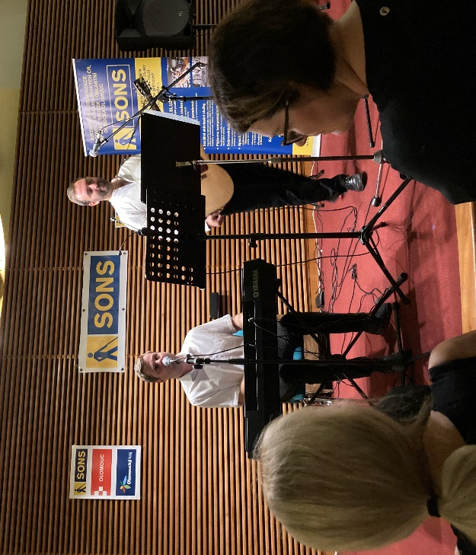
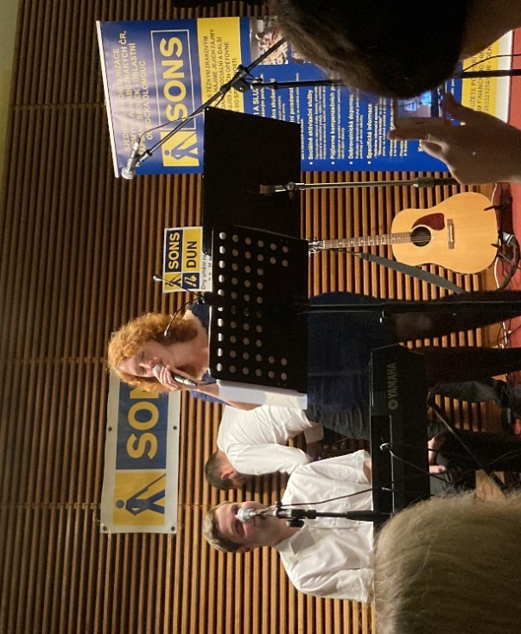
Klára Kočí

***

TYFLOART 2021

Po loňské vynechávce, způsobené pandemií, se konečně mohl uskutečnit
ve dnech 30. září až 3. října další ročník Tyfloartu a to již osmadvacátý.
A kde jinde než opět na Vsetíně pod vedením týmu pracovníků a dobrovolníků vsetínské odbočky vedeného Ing. Dagmar Filgasovou.
Malá skupinka členů naší odbočky se v pátek 1. října vypravila na slavnostní zahájení této přehlídky zájmové umělecké tvorby amatérských zrakově postižených umělců. Této mimořádné kulturní události se zúčastnilo více než 80 členů SONS a hostů z řad veřejnosti.
Mezi přítomnými byli i nedávno zvolení představitelé naší organizace, prezident SONS Mgr. Luboš Zajíc a viceprezident Jan Šnyrych, taktéž výkonná ředitelka Mgr. Veronika Pokorná a vedoucí odboček Ing. Romana Moravcová.
Po slavnostním úvodu festivalu, v jehož rámci účastníky pozdravil nový prezident SONS, započal bohatý program, který pokračoval až do pozdních večerních hodin.
A co jsme si mohli poslechnout?
Hned v úvodu se představila šestnáctiletá nevidomá zpěvačka a hudebnice Věrka Strbačková. Zahrála několik skladbiček na harfu a také zazpívala jednu píseň v angličtině. V průběhu festivalu pak společně s maminkou Lucií Strbačkovou moderovala celý program.
Poslechli jsme si také pražské kuplety v podání Ivy Mojžíškové a Libuše Zušťákové, několik sborových písní v podání mnohačlenného Vocal-klubu a ještě
před naším odchodem na vlak několik šansonů v podání vsetínské zpěvačky Kateřiny Mrlinové s doprovodem klavíru a kontrabasu.
Novou festivalovou disciplínou byla také prezentace amatérských zvukových nahrávek. Přítomní si mohli poslechnout nejprve tři krátké nahrávky. První z nich s názvem „Daneček nás baví“ nahrála Miluše Peterková z Opavy, zvukově ji upravil J. Příborský. Daneček je papoušek druhu žako, který se naučil krásně napodobovat lidský hlas i další zvuky.
Následující dvě nahrávky byly již kompletně z „dílny“ J. Příborského - „Malá noční hudba - slavičí romance“ a „Zvuková pohlednice z italského přímořského letoviska Caorle“.
Nahrávky několika povídek ve vlastním podání pak ve stejné kategorii představila Olga Valentová.
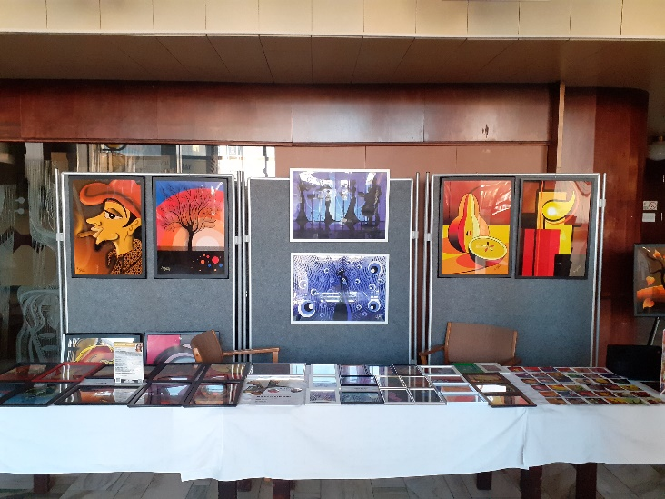
Závěr prvního dne festivalu patřil cimbálové muzice Jasenka, k níž se spontánně přidali i členové Vocal-klubu.
Během přestávek v programu si mohli zájemci prohlédnout hmatovou výstavu obrazů z kůže, výstavu obrazů známé grafičky Markéty Evjákové a celou řadu stánků, u nichž si bylo možno i osahat různé dárkové předměty z dílen a kroužků odboček SONS nebo i jednotlivců, ať z keramiky, korálků, či různých přírodních materiálů. Tyto dárkové předměty nebo
i zdobené perníčky si mohli účastníci
na památku zakoupit.
A ještě dodejme, že v rámci sobotního galavečera vystoupila i oblíbená hudební skupina od nás z Olomoucka - KyklopBand. Samozřejmě si účastníci mohli
i zatančit.
Tak co, zaujalo vás toto povídání? Věřím, že ano a tak se určitě do Vsetína napříště vydáte spolu s námi i vy.
J. P.

***

Návštěva vily Stiasni

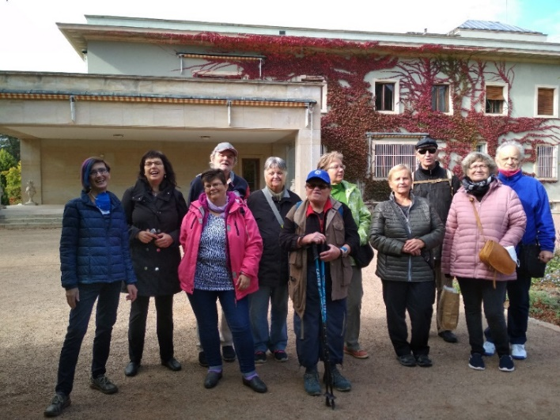
V pondělí 18. října se naše skupinka členů Oblastní odbočky SONS Olomouc
v počtu 11 vydala do Brna na akci „Památky bez bariér“, jejímiž pořadateli byl Národní památkový ústav a Národní rada zdravotně postižených.
Naším cílem byla prvorepubliková vila Stiassni v Brně Pisárkách, postavená v kopci nad údolím, v němž se nalézá Brněnské výstaviště.
Vilu vystavěli manželé Alfréd a Hermína Stiassni, bohatí brněnští podnikatelé židovského původu. Návrh vypracoval architekt Ernst Wiesner ve funkcionalistickém stylu. Uvnitř byla vybavena účelně
a zároveň velmi honosně. Okolí vily je obklopeno čtyř hektarovou skvostně udržovanou zahradou. Nechybí zde ani tenisové kurty a bazén. Budova má tvar písmene L. Část, obrácená na jih, byla obytná a část směřující ke konci na sever byla provozní, ve sklepeních nechyběla ani tělocvična. Manželé i s dcerou museli ovšem po devíti letech od dobudování svůj domov v roce 1938 náhle opustit, neboť prozíravě vycítili, že se blíží nacistická zvůle i k českým hranicím. Pak přišly doby všelijaké, vilu obývali nacističtí okupanti i rudá armáda. Poté byla vládní vilou, bydlel zde nějakou dobu po válce i Edvard Beneš s manželkou Hanou. Nyní je vila v péči Národního památkového ústavu a je přístupná i pro veřejnost.
Některých účastníků jsem se zeptala, co se jim líbilo nejvíce. Maruška Kebrdlová ocenila propojení obytné části domu s provozní částí, pan Příborský byl nadšen přístupem paní průvodkyně Ing. Arch. Simony Dračkové, Ph.D., která byla velmi znalá a zároveň vstřícná k potřebám nevidomých a slabozrakých. Její výklad ocenili všichni účastníci.
Panu Leovi Zankelovi se líbila nejen paní průvodkyně, ale všechny zúčastněné ženy a rád si poseděl v pohodlných křeslech rodiny Stiassni. Tu možnost jsme měli samozřejmě všichni, a tak jsme poznávali nejen zrakem a hmatem, ale právě i tím, že jsme měli možnost vyzkoušet si pohodlí obytných částí. Mě osobně upoutalo rozlehlé dřevěné schodiště potažené červeným kobercem. Po tomto schodišti údajně scházeli slavnostně manželé Stiassni, když měli hosty.
Pan Alfréd tu pak během večera sešel ještě několikrát a předváděl hostům své prvotřídní vlněné obleky, které byly vyrobeny a ušity v jeho továrnách a dílnách. Není tedy divu, že z celé rodiny měl největší osobní šatnu.
Anička Hňoupková do poslední chvíle obdivovala krásnou zahradu. Sama se
v Litovli stará o svoji zahrádku, a tak ví kolik práce je ukryto za každou květinou či keřem a stromem.
Po prohlídce jsme se naobědvali v nedaleké jídelně, a ještě před odjezdem z Brna jsme stihli navštívit kapucínský kostel se známou kapucínskou hrobkou a taky dobré kafíčko v kavárně U kapucínů.
Děkujeme organizátorům za hezký výlet a den.
Marta Cvoligová

*********************************************************************************************

PODĚKOVÁNÍ

Skončil BENEFIČNÍ BLEŠÍ TRH

Jubilejní 5. ročník Benefičního blešího trhu je za námi. Téměř čtyři měsíce se každý všední den střídaly pracovnice s dobrovolnicemi, aby společnými silami zajistily úspěšný a hladký průběh celé akce. A o tom, že se nám to povedlo svědčí především krásný výtěžek, který je navzdory covidové pandemii a všeho, co naší zemi v posledním roce potkalo, opět rekordní. V průběhu letošního ročníku se nám společně podařilo ve prospěch naší organizace vybrat neuvěřitelných 72 794 Kč.

Rádi bychom touto cestou poděkovali všem, kdo se do akce zapojil ať už formou dobrovolné pomoci s organizací nebo příspěvkem do kasičky. Zvláštní poděkování patří především bratru Radkovi za jeho přízeň, ochotu i zapálení.
Bez Vás bychom to nezvládli. DĚKUJEME.

Získané finanční prostředky budou, tak jako v předchozích letech, smysluplně využity na aktivity pro členy a další zrakově postižené uživatele služeb naší Oblastní odbočky.
Klára Hájková

***

Bílá pastelka 2021

22. ročník sbírky Bílá pastelka je již minulostí. Do ulic Olomouce, Šternberka
a Uničova jsme vyslali celkem 17 dvojic dobrovolníků, kteří v průběhu pondělí, úterý a středy nabízeli kolemjdoucím bílé pastelky – symbol naší sbírky.

Touto cestou bychom rádi poděkovali všem prodejcům za jejich aktivitu, nasazení a ochotu pomáhat. Nyní nám nezbývá nic jiného než s napětím očekávat výsledky

Jaké to je, být dobrovolníkem při sbírce Bílé pastelka, si můžete přečíst
v reportáži, kterou napsala a odkaz nám zaslala jedna z účastnic letošního ročníku: https://dobryzpravy.cz/reportaz-stala-jsem-se.../
Klára Hájková

*********************************************************************************************

ZAJÍMAVOSTI

Vážení čtenáři!
Pokračujeme v uveřejňování upoutávek, které nám zaslalo několik našich členů v rámci letní soutěže. Dnes to bude pozvání do kraje, který miluje naše dlouholetá členka Eva Zatloukalová.

***

Mým domovem byl Protivanov

Domove, domove drahý a jediný, nejdražší, nejsladší nad světa končiny.
J. V. Sládek

Takový domov existoval v mém rodišti v městysi Protivanov v okrese Prostějov.
Mám ráda přírodu. Unikám od civilizace k ní. Obzvláště miluji lesy, které Protivanov obklopují. Lesy jsou pro mě chrámem, kde nalézám klid, pohlazení duše, lásku k životu, radost i štěstí. V době smutku, trápení mně vždy navrací
do pozitivního myšlení. Les je mým velkým přítelem s otevřenou náručí. Dává mně sílu.
V katastru městyse Protivanov je přírodní rezervace od roku 1988 s rozlohou cca 19 ha. Tam směřovaly moje kroky. Chodila jsem cestou, necestou. Tak jsem se ocitla na nejvyšší hoře Drahanské vrchoviny, což jsou Skály 724 m.n.m. Hledala jsem nejvyšší vrchol Skal. Vrchol se nazývá Skalka 735 m.n.m. Stávala zde dřevěná rozhledna. Tu jsem nenašla, ale při dosažení vrcholu Skalky se najednou mezi stromy tyčila pro mě šokující stavba. Na první dojem jako z jiného světa.
Je to zajímavá stavba. Jde o meteorologický radar vysoký 35 metrů z roku 1995. Slouží k detekci bouřek až do vzdálenosti 250 km. Každých 10 min. registruje odrazy od oblačnosti též do vzdálenosti 250 km.
Od této stavby jsem šla krásnou přírodní rezervací pohodovou cestou do Skelné Hutě. Je to přírodní rezervace patřící do katastru Protivanov. Název má podle skelné hutě, která zde fungovala od roku 1760 až do roku 1913. Ukončení bylo završeno požárem. Při trošce štěstí je možné nalézt skleněné kamínky až obrovské kameny. Celým územím protéká říčka Luha, která pramení západně
od vrcholu Skalky a ústí do Sloupského potoka.
Ze Skelné Hutě je na dohled Obora, kde je Oborský dvůr a Oborský rybník, který říčka Luha napájí. Při návratu z cest se loučím s krásou přírody básní Karla Václava Raise - Cestička k domovu

Cestička k domovu
známě se vine,
Hezčí je krásnější
než všechny jiné.

Douška a šalvěje
Kolem ní voní,
Nikde se nechodí
Tak jako po ní.

A kdybych na světě
Bůhví kam zašel,
Tu cestu k domovu
Vždycky bych našel.

A kdybych ve světě
Smutně se míval,
Na téhle cestičce
Vždy bych si zpíval.

Zatloukalová Eva
SPOLEČENSKÁ RUBRIKA
Vážení přátelé,
srdečně blahopřejeme našim členkám, které v měsících listopadu a prosinci oslaví své životní jubileum - věk některých oslavenkyň začíná úctyhodnou devítkou.
V listopadu bude slavit paní Libuše Grégrová, Marta Anna Hradilová, Irena Chovancová, Božena Konečná, Edita Maciuchová a Milada Richterová. V prosinci pak paní Marcela Barešová, Marta Plášilová a Věra Schubertová.

Všem jubilantům přejeme:
Hodně zdraví, neboť je vzácné.
Hodně štěstí, neboť je krásné.
Hodně lásky, neboť je jí málo.
Hodně všeho, co by za to stálo.

Členové oblastní rady a pracovníci Oblastní odbočky SONS Olomouc

*********************************************************************************************
Kontakty na spolupracující organizace:
Tyflopomůcky – 585 415 130, 777 360 348, www.tyflopomucky.cz/olomouc
Tyfloservis – 585 428 111, 773 227 544, www.tyfloservis.cz
TyfloCentrum – 585 423 737, 730 870 776, www.tyflocentrum-ol.cz
Ergones – 583 034 536, 730 870 768, www.ergones.cz

*********************************************************************************************

OBSAH

NABÍDKA AKCÍ …………………………………………………………………………. 3 PŘIPRAVUJEME ..……………………………………………………………………… 4 PORADENSKÉ OKÉNKO …………………………………………………………….. 4 ZVEME VÁS ………………………………............................................................... 6 DŮLEŽITÉ INFORMACE ……………………..………...…………………………… 7 JEDNOU VĚTOU ……………………………………………………………………... 9 PŘIPOMÍNÁME …..…………………………………………………………………… 9 STŘÍPKY Z AKCÍ ……………………………………………………………………… 10 PODĚKOVÁNÍ ………………………………………………………………………… 13 ZAJÍMAVOSTI ………………………………………………………………………… 14 SPOLEČENSKÁ RUBRIKA ………………………………………………………….. 15 aa

Naše aktivity můžete podpořit osobně nebo zasláním finančního příspěvku
na účet naší odbočky u ČSOB, č. účtu: 263521254/0300.

Děkujeme Vám!

Na setkání s vámi se těší
M. Kebrdlová, L. Soltysiaková, J. Krčová, K. Hájková,
K. Kočí a J. Příborský

Informátor je hrazen z prostředků Statutárního města Olomouce
a je vydáván pro členy naší odbočky zdarma

